全国重点实验室生命健康领域技术交易对接会举办
（新闻通稿）
3月28日上午，2026中关村论坛年会中关村国际技术交易大会——全国重点实验室生命健康领域技术交易对接会在中关村国际技术交易中心举办。活动由北京市科学技术委员会、中关村科技园区管理委员会，北京市科学技术研究院，中关村发展集团联合主办，北京中关村科技服务有限公司承办。
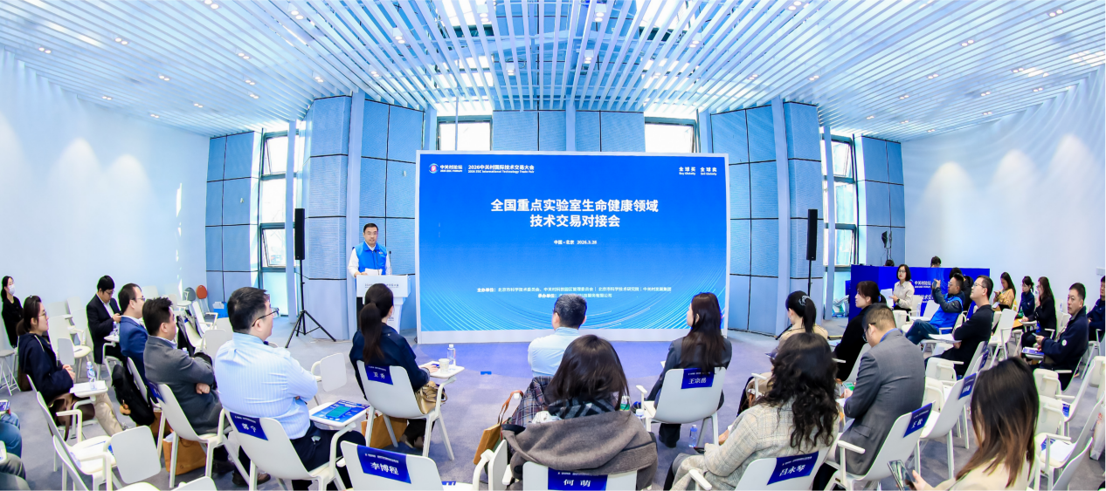
活动现场，昌平区、大兴区政府相关负责人分别对区域生命健康产业扶持政策进行宣讲。北京老年医院发布主动健康与抗衰老医学融合应用场景的关键技术研发、转化和临床应用需求，精准对接技术成果转化方向，为前沿技术临床落地搭建场景桥梁。
在核心的技术成果路演环节中，10个生命健康领域优质技术项目依次亮相，覆盖脑科学、高端医疗器械、生物制药、数字疗法、智能康复等多个细分领域，展现出生命健康技术创新的多元潜力与应用价值，各项目团队围绕技术成果、核心优势、应用场景及合作需求展开详细推介，与现场产业需求方、创投机构展开精准对接。
在园区推介环节，中关村生命科学园ATLATL飞镖创新中心、中关村医疗器械园相关负责人分别介绍了园区服务体系及专项扶持政策，为生命健康领域企业和项目落地发展提供全方位、全链条支持。自由交流环节，与会嘉宾围绕技术合作、成果转化、临床落地等话题展开深入交流。技术经理人“蓝马甲”现场提供专业对接服务，为各方搭建高效沟通桥梁，多个项目与产业需求方、创投机构达成初步合作意向，实现技术成果与产业需求的精准匹配。
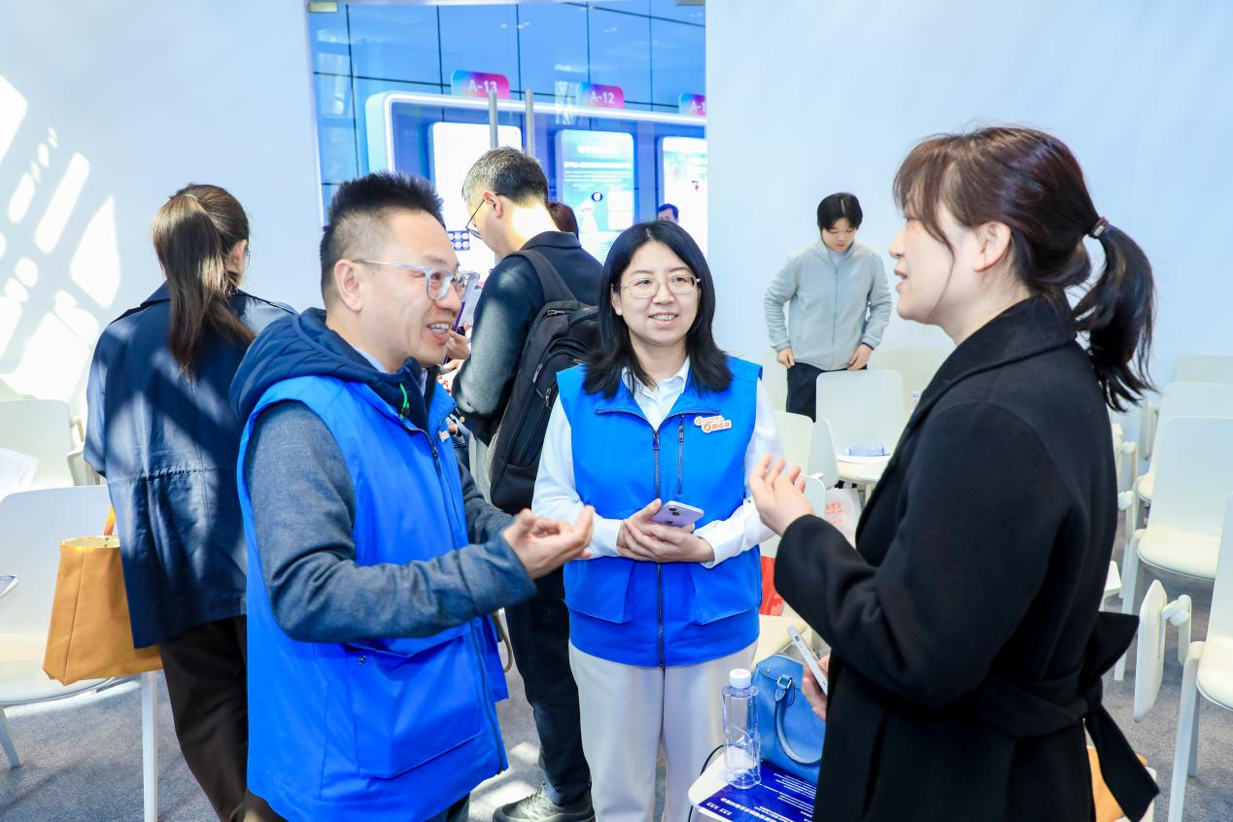
中关村国际技术交易大会深耕创新源头，推动创新成果加速走出实验室、融入市场体系。活动汇聚全国重点实验室项目团队、生命健康领域科技企业、产业需求方等多元主体，聚焦生物医药、医疗器械、医疗健康、智慧养老等核心赛道，打通创新链、产业链、资金链、人才链协同通道，助力生命健康领域高价值技术成果从实验室走向临床应用与产业落地。

